1. For loops zijn handig om herhalende taken uit te voeren, je kan bijvoorbeeld een for loop gebruiken voor timers in agenda's (als je elke dag dezelfde planning hebt)

* A de For Loop, deze blok code herhaalt een gegeven taak
* B de key, hiermee begint een For Loop
* C de counter,
* D de repeater, dit stukje code zorgt ervoor dat de counter omhoog telt tot dat het een bepaalde nummer bereikt.
* E de iteration, dit stukje code maakt de waarde groter bij +1.
* F het resultaat, als de counter een bepaalde nummer bereikt, wordt het eindresultaat in de console gelogd

1. 
2. 
3. 
4. Niks
5. 
6. 
7. 
8. 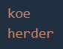
9. 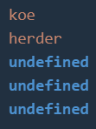

* 1: het uitgeven van geld in ATMs, het blijft geld uitgeven totdat het een bepaald bedrag bereikt.
* 2: muziek playlists, het blijft liedjes spelen totdat er geen over zijn
* 3: inloggen in je telefoon, na 5 pogingen reset het
* 4: een vriendenlijst op social media, for loops worden gebruikt om, bijvoorbeeld, profile pics te laden
* 5: taken doen in spelen (bijvoorbeeld: if player completes 5 quests > level up +1, if less than 5 > level up +0)

1. Een Continue in een For Loops slaat een aangegeven stuk over en gaat door met de loop:

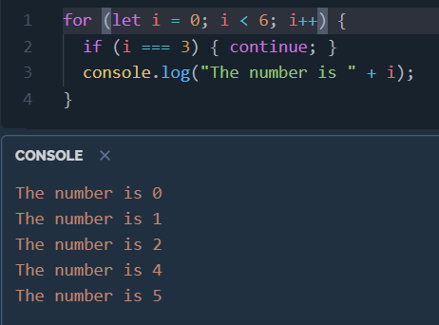

1. Een Break in een For Loop stopt de loop als het een bepaalde waarde bereikt:

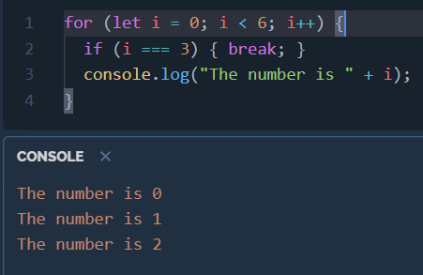

1. Bij een For Loop is het aantal iterations bekent, bij een While Loop niet.

* Je gebruikt een While Loop wanneer je wilt dat de lus eindigt wanneer deze een bepaalde voorwaarde bereikt, ongeacht hoe vaak deze is herhaald.

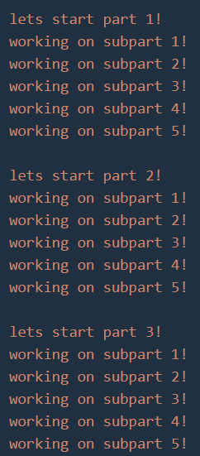

17.

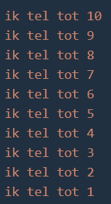

18.

